Gniazdka elektryczne - co warto o nich wiedzieć??
Nie ma takiej osoby, która nie wiedziałaby o czymś takim jak gniazdko elektryczne. To podstawa w wyposażeniu każdego budynku. Dowiedz się o nich więcej w tym artykule.

Gniazdka w naszym domu - czy wiesz o nich wystarczająco dużo?
Z gniazdka korzystał chyba każdy. Już od prawie stulecia te elementy są obecne w naszych domach i budynkach publicznych. Czy jednak znasz je na tyle by być pewnym, że informacje w tym artykule cię nie zaskoczą? Przekonaj się!
Czym jest bolec uziemienia?
Z pewnością spotkałeś się z typem gniazdka, w którym na środku oprawy, pomiędzy otworami fazowymi, wystawał metalowy bolec. Niektóre osoby myślą, że to właśnie ten bolec generuje prąd do reszty podłączanego przewodu. Nic bardziej mylnego! Jest to tak zwany bolec uziemienia, który stanowi ochronę przed wyładowaniem elektrycznym i spaleniem instalacji. Nie znajduje się on w każdym typie gniazdek - zwykle spotykany jest w przypadku modeli typu E.

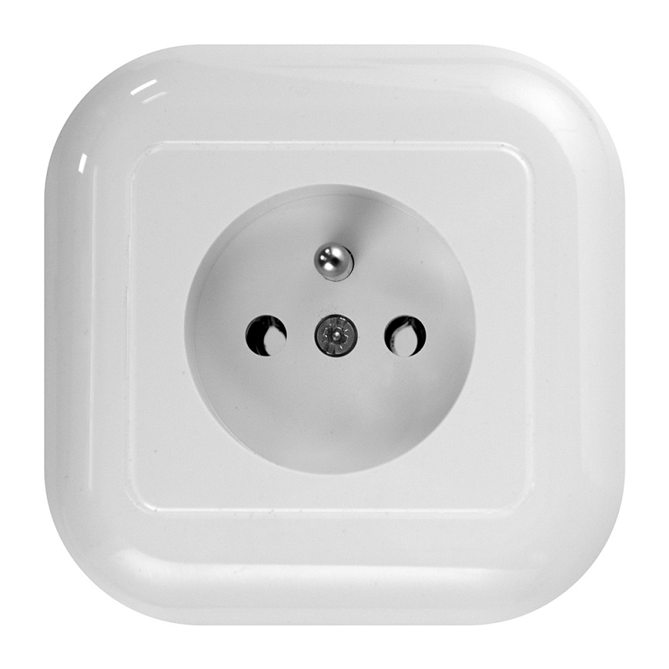
Gniazdka z klapką - czy tylko do łazienki?
Kolejną ciekawostką dotyczącą gniazdek elektrycznych, jest to, że występuje także wariant, w którym gniazdko posiada klapkę ochronną. Nie jest to jednak tak bardzo zadziwiająca informacja - taki model znajdziemy w praktycznie każdej łazience. Wspomniana wcześniej klapka służy ochronie wejścia gniazdka przed wilgocią. Co jednak ważne, taki typ gniazdek warto zamontować także w innych pomieszczeniach. Szczególnie warto pomyśleć tutaj o kuchni, w której także może pojawić się problem wilgoci - na przykład podczas gotowania.

